

20.6.2024

TZ – Kam na nejlepší snídani nebo brunch? Do Mondieu!

Zajít si o víkendu s přáteli nebo rodinou na klidnou snídani nebo brunch je malý luxus, který si může dopřát každý. Hýčkejte se a dopřejte si čas s blízkými, gastronomický zážitek, pestrý výběr jídel i nápojů a chvíle pohody. Zavítejte do Mondieu, sítě kaváren s francouzským šarmem, které najdete Praze na Maltézském náměstí a v nákupním centru Westfield Chodov.

Co je to vlastně ten brunch?
Brunch je kombinací snídaně (breakfast) a oběda (lunch). Podává se většinou v dopoledních a časných odpoledních hodinách, což umožňuje vychutnat si jídlo v klidu a beze spěchu. Své oblíbené pochoutky si můžete v Mondieu užít po celý den.
3 nejlepší tipy na snídani/brunch v Mondieu
- Milujete sladké snídaně? Pak vsaďte na typické francouzské palačinky (crepes), které jsou lehké jako vánek. Sázka na jistotu bude také lahodný čerstvý croissant nebo třeba zapečený brioche toast s mascarpone a borůvkami. Pro milovníky zdravého životního stylu jsou pak skvělým tipem smoothie misky nebo domácí müssli s jogurtem a ovocným pyré.
- Milovníci slaných snídaňových variant si pochutnají třeba na vejci benedikt s holandskou omáčkou a uzeným lososem nebo třeba na chlebíčku s avokádovou pomazánkou a pošírovaným vejcem.
- Pití nesmí chybět! Vyzkoušejte varianty speciálních káv, ale i domácí limonády a různá smoothies. Nebo třeba omlazující kolagenové drinky. Na brunchi si můžete dopřát i lehké alkoholické koktejly, jako je např. oblíbená mimosa, kombinace čerstvé pomerančové šťávy a prosseca. Nebo vinný střik z lahodného vína.

Tipy, jak si brunch pořádně užít
- Vyčleňte si čas a brunch si naplánujte předem, ať s tím počítáte vy i vaši přátelé. Nestresujte se, neřešte problémy ani politiku a dopřejte si skvělý relax.
- V létě si brunch nejlépe vychutnáte venku na terase. V Mondieu na Maltézském náměstí si můžete vybrat z venkovního posezení přímo na náměstí, nebo na útulném nádvoří.
- Experimentujte. Ochutnejte pokrmy a nápoje, které neznáte nebo jste o nich jen slyšeli. Můžete si také objednat více jídel a vzájemně ochutnávat.
- Vše zdokumentujte. Vyfoťte se, stejně jako vizuálně působivá jídla a nápoje a posdílejte zážitky s přáteli.
- Pro vaše pohodlí využijte novinku v Mondieu, mobilní aplikaci, do které se zaregistrujete, nabijete kredit a ihned navíc dostanete úvodní dárkový kredit. S aplikací můžete platit v kterékoli kavárně Mondieu. V Praze, na Slovensku i třeba v Dubaji. Využívejte odměny, jako třeba cashback nebo speciální nabídky a VIP akce.

Více se dozvíte na stránkách www.mondieu.cz a na Instagramu Mondieu.
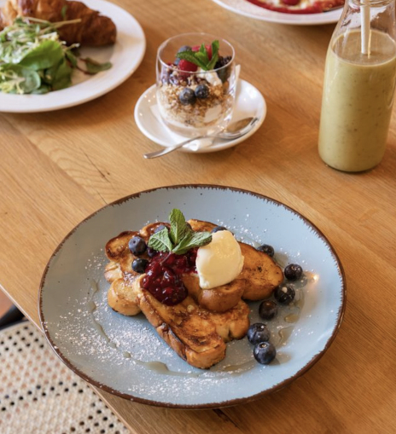
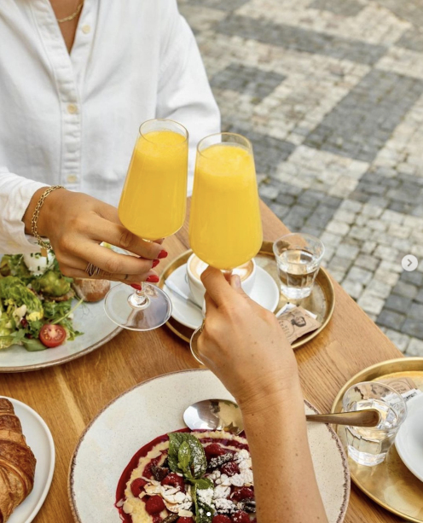
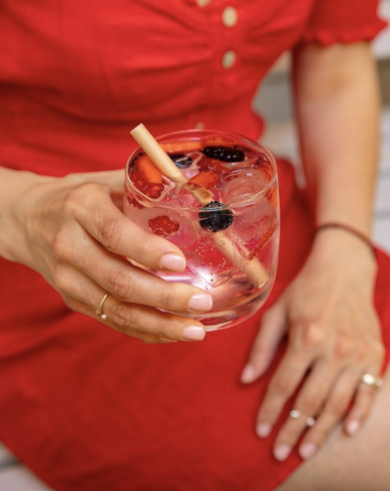
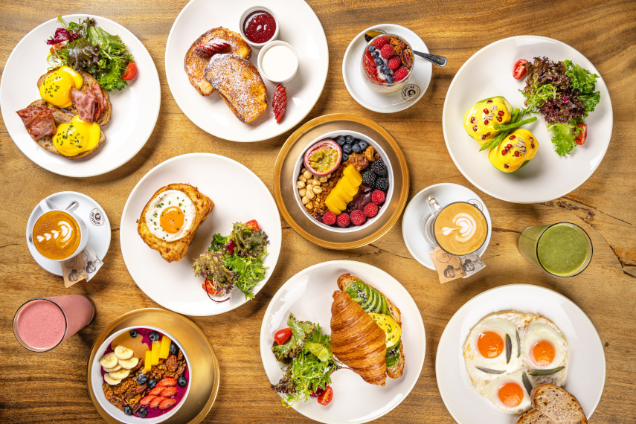

Kontakty: Mediální servis:
Mondieu cammino…
https://mondieu.cz Eva Bednářová
https://www.instagram.com/mondieupraha bednarova@cammino.cz
https://www.facebook.com/MondieuPraha www.cammino.cz
kariera@mondieu.sk

